Przepływowe podgrzewacze wody Gazowe - Ceneo.pl
Najlepszy i najtańszy sposób na ogrzanie wody dostępny na rynku - Przepływowe podgrzewacze wody Gazowe - Ceneo.pl

Zużywaj energię tylko podczas pobierania wody
W domach prywatnych wodę można ogrzewać na wiele sposobów. Zużywaj energię jedynie podczas chwili pobierania wody. Wybierz przepływowe podgrzewacze wody Gazowe - Ceneo.pl. Jest to zarówno najlepsze jak i najtańsze rozwiązanie ogrzewania wody, idealne do mieszkania i do domu. Idealnie pasuje do kuchni jak i do łazienki, jednak trzeba pamiętać o dobrej wentylacji tych pomieszczeń. Dzięki zużyciu energii jedynie podczas pobierania wody, staje się niezwykle ekonomiczny i zadowala wszystkich użytkowników.

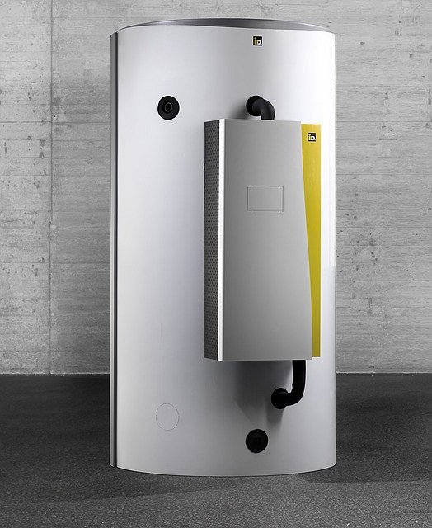
Jak wybrać dobre gazowe podgrzewacze przepływowe?
Warto zacząć od sprawdzenia swoich indywidualnych potrzeb, by podgrzewacz spełniał wszystkie Twoje wymagania. Należy sprawdzić czy dane przepływowe podgrzewacze wody Gazowe - Ceneo.pl. posiada możliwość zarówno ręcznej regulacji temperatury jak i automatycznej. Ręczna pozwala dostosowywać temperaturę wody do ciepła wody docierającej oraz intensywności jej poboru. Natomiast dzięki automatycznemu sterowaniu, możemy regulować temperaturę wody za pomocą elektroniki. Rodzaj zapłonu także jest kwestią osobistych preferencji, my jednak polecamy te najprostsze, które pala się stale.

